# 驾驶数据采集用户手册

版本 v1.1

编制人：张琛

单位：浙江大学CAD&CG国家重点实验室

最后修改日期：2013年5月6日

1. **前提工作：检查确保手机传感器工作正常**

检查方法如下：

1. 开启倒计时模式，并设定时间为1秒：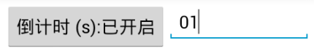；
2. 设定采样频率为5次/秒：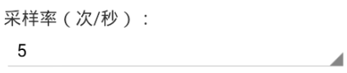；
3. 点击按钮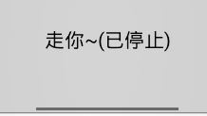开始采样，等待计时结束，弹出对话框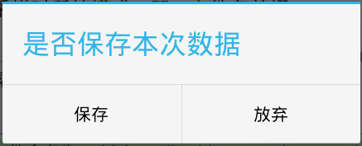，点击“保存”，保存数据；
4. 点击菜单键，选择“debug info”菜单项：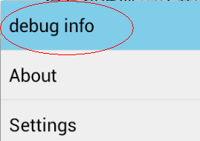，观察弹出的提示中， abuf/mbuf/gbuf/rbuf 的大小，如果四个buf大小均在‘5’左右，如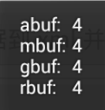，表明手机传感器工作正常；如果存在buf数值远超出‘5’，如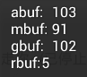，表明手机传感器工作异常，请更换设备，并重新检查。

**注**：此异常详述见“传感器采样问题测试报告”

1. **驾驶数据采集**

总共需要4个步骤，**对于同一个驾驶员的同一类动作（加速、转弯等），步骤3重复5次后进行步骤4**：

1. 点击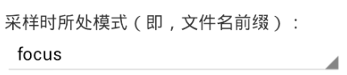，弹出下拉菜单：

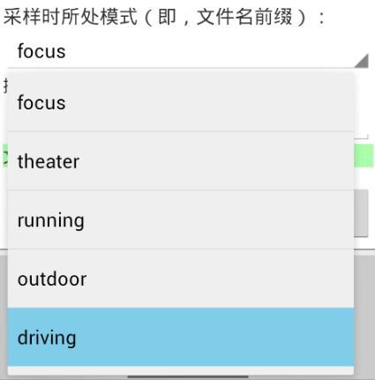

选择“driving”模式，弹出对话框，选择角色以及状态：

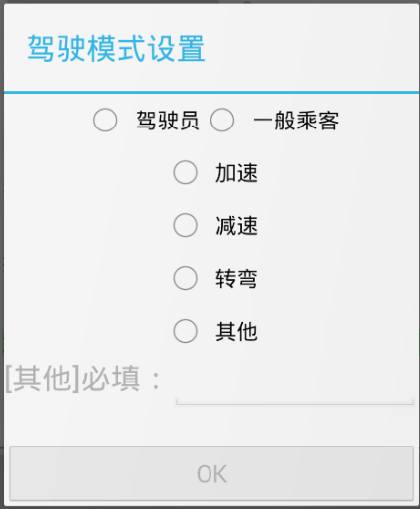

**注**：如果你认为驾驶过程中有其他一些典型场景应该采集，可以选择其他，并填写场景名称

1. 点击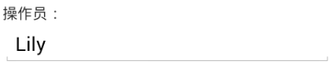，输入操作员姓名（或者随便什么，如“123”、“abc”，仅仅作为一个标识）

**注**：1, 2 两步骤结束，生成将保存的文件名 

1. 点击按钮开始采样，点击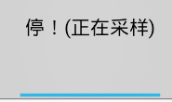停止采样，弹出对话框选择是否保存数据：



如果采样出现失误，数据无效，则点选“放弃”，丢掉本次数据。

对于驾驶员的数据采集，为保障安全，开启计时模式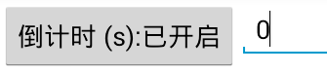，输入适当的时长，然后点击开始。设定时间到达后，采样自动终止。

**注**：如果开启了倒计时，倒计时时长不能设为0，否则无法开始采样。

1. 重复步骤3多次之后，点击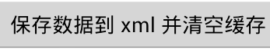，文件被保存到 sdcard。回到步骤2，更换选择driving模式中的场景（加速、减速、转弯等），重新进行采样。

**注**：由于同名文件自动覆盖，连续点击按钮，将导致前一次已保存的数据被后一次空数据覆盖而丢失，所以，请确保不会出现此行为，或者确保有效数据已导出备份。